2014.05.18 스터디

1. 지난주 radis 관련

줌에서 줌닷컴 사용자 정보 저장에 radis 사용함 ([pdf 문서](https://docs.google.com/a/zuminternet.com/file/d/0BzVaPzTBZ93rdzdPTl9CWkVSQjA/edit))

모바일 게임에서 소셜 퀘스트 요청/수락에 사용 (싱글쓰레드 의 장점을 살림)

2. Fiddler와 WireShark

패킷분석 툴.

차이점.

피들러는 브라우저 내의 패킷 캡쳐 / 웹페이지 lazy, 다중접속 등의 디버깅 용도

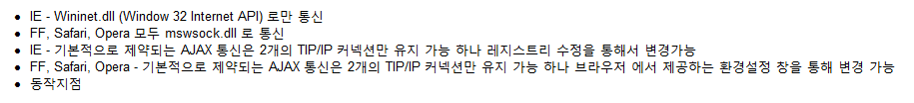

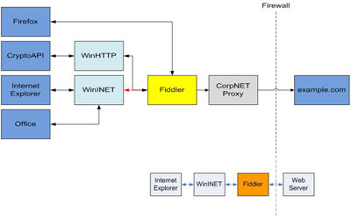

와이어 샤크는 winpcap.dll 이용, 네트워크 상의 모든 패킷 캡쳐

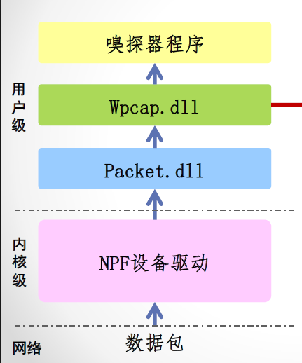

3. fiddler ([다운로드](http://www.telerik.com/download/fiddler))

소개자료 ([ppt 링크](http://www.slideshare.net/taggon/fiddler-27055698) , 웹디버깅 - [피들러활용1](http://blog.daum.net/haha25/5390819), 프록시 설정- [피들러활용2](http://gilverlight.net/3379))

제가 한번 해보겠습니다. [custom rules.js](https://docs.google.com/a/zuminternet.com/file/d/0BzVaPzTBZ93rbmkyeTBzQ0JMNUE/edit)

4. WireShark ([다운로드](http://www.wireshark.org/download.html))

winpcap - 링크 레이어 상의 패킷 캡쳐(<http://www.winpcap.org/>) c#, java 등 랩퍼 존재

jpcap으로 만들어 봤습니다([툴링크1](https://drive.google.com/a/zuminternet.com/?tab=mo#folders/0BzVaPzTBZ93raW8zdDJuajg4UFE) , [툴링크2](https://drive.google.com/a/zuminternet.com/?tab=mo#folders/0B7IHpGy1x32KRWFZNkJMd1M0WTA))